广东省深圳市福田区2017-2018学年七年级下学期数学期末考试试卷
一、单选题
1.下列图形中，是轴对称图形的是（B ）
A. B. C. D. 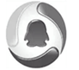
2.下列运算正确的是 ( A )
A. B. C. D.
3.有下列长度的三条线段，能组成三角形的是( A )
A. 2cm，3cm，4cm B. 1cm，4cm，2cm C. 1cm，2cm，3cm D. 6cm，2cm，3cm
4.空气的密度是 0.001293g/ ，0.001293 用科学记数法表示为( B )
A. 1.293× B. 1.293× C. 1.293× D. 12.93×
5.下列事件中，随机事件是( A )
A. . 经过有交通信号灯的路口，遇到红灯 B. 实心铁球投入水中会沉入水底
C. 一滴花生油滴入水中，油会浮在水面 D. 两负数的和为正数
6.如图，直线AB∥CD，则下列结论正确的是（D ）
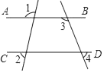
A. ∠1=∠2 B. ∠3=∠4 C. ∠1+∠3=180° D. ∠3+∠4=180°
7.下列各题中，适合用平方差公式计算的是( D )
A. (3a+b)(3b-a) B. C. (a-b)(-a+b) D. (-a-b)(-a+b)
8.如图，一束光线从点C出发，经过平面镜 AB 反射后，沿与 AF 平行的线段 DE 射出（此时∠1=∠2），若测得 ∠DCF=100°，则 ∠A= ( A )
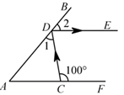
A. 50° B. 60° C. 70° D. 80°
9.如图B，E，C，F， 四点在同一条直线上，EB=CF，∠DEF=∠ABC，添加以下哪一个条件不能判断 △ABC≌△DEF 的是 ( C )
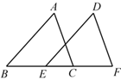
A. ∠A=∠D B. DF∥AC C. AC=DF D. AB=DE
10.下列说法：①对顶角相等；②同位角相等；③必然事件发生的概率为 ；④等腰三角形的对称轴就是其底边上的高所在的直线，其中正确的有( C )
A. 1个 B. 2个 C. 3个 D. 4个
11.某天，小王去朋友家借书，在朋友家停留一段时间后，返回家中，如图是他离家的路程 （千米）与时间 （分）关系的图象，根据图象信息，下列说法正确的是 ( D )
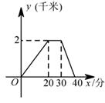
A. 小王去时的速度大于回家的速度 B. 小王去时走上坡路，回家时走下坡路
C. 小王去时所花时间少于回家所花时间 D. 小王在朋友家停留了 分
12.如图，△ABC 中，AB=AC，AB 的垂直平分线交 AB 于点 D，交 CA 的延长线于点 E，∠EBC=42°，则 ∠BAC=( C )
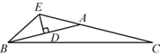
A. 159° B. 154° C. 152° D. 138°
二、填空题
13.一个不透明的布袋里装有 7个只有颜色不同的球，其中 4 个红球、 3个白球，从布袋中随机摸出一个球，则摸到红球的概率是________．
14.如图，OC 平分 ∠AOB，D 为 OC 上一点，DE⊥OB 于 E，若 DE=5，则 D 到 OA 的距离为____5____．
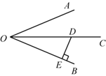
15.若 ，xy=2，则 __10______．
16.如图，把△ABC的中线CD延长到E，使DE=CD，连接AE，若AC=4且△BCD的周长比△ACD的周长大1，则AE=__5______．
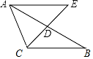
三、解答题
17.计算：（1） ；=1+8× -4=2-4= -2
（1） =．
18.先化简，再求值： ，其中 ， ．
解：原式=(x²-y²-x²+2xy-y²-xy+2y²) ÷2x=xy÷2x= ，
当x= ， 时，原式=- ．
19.某商场为了吸引顾客，设立了一个可以自由转动的转盘（转盘被等分成 个扇形，如图）并规定：顾客在本商场每消费 元，就能获得一次转动转盘的机会，如果转盘停止后，指针正好对准红、黄或绿色区域，顾客就可以分别获得 100 元、 50 元、 20 元的购物券．某顾客消费 210 元，他转动转盘获得购物券的概率是多少?他得到 100 元、 50 元、 20 元购物券的概率分别是多少?
解：∵210元＞200元，
∴P（获得购物券）= ；P（获得100元购物券）= ；P（获得50元购物券）= ；P（获得20元购物券）=
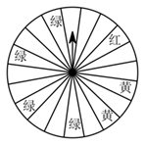
20.如图，点P与点 Q 都在y轴上，且关于x轴对称．
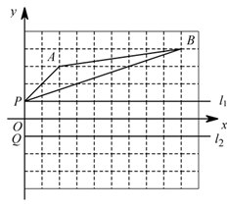
（1）请画出△ABP 关于x轴的对称图形 （其中点 A 的对称点用 表示，点 的对称点用 表示）；

（2）点P ，Q 同时都从y轴上的位置出发，分别沿l₁ ， l₂方向，以相同的速度向右运动，在运动过程中是否在某个位置使得 成立?若存在，请你在图中画出此时 PQ 的位置（用线段 表示），若不存在，请你说明理由（注：画图时，先用铅笔画好，再用钢笔描黑）．

21.如图，在 △ABC 中，∠C=90°，DB⊥BC 于点 ，分别以点 D 和点 为圆心，以大于 的长为半径作弧，两弧相交于点 E 和点 ，作直线 EF，延长 AB 于点 ，连接 DG，下面是说明 ∠A=∠D 的说理过程，请把下面的说理过程补充完整：
因为 DB⊥BC（已知），
所以 ∠DBC=90°( 垂直的定义 ) ．
因为 ∠C=90°（已知），
所以 ∠DBC=∠C（等量代换），
所以 DB∥AC ( 内错角相等，两直线平行 ) ，
所以 <A <1 （两直线平行，同位角相等）；
由作图法可知：直线 EF 是线段 DB 的 ( 垂直平分线 ) ，
所以 GD=GB，线段 垂直平分线上的点到线段两端点的距离相等 （上的点到线段两端点的距离相等），
所以 <1 <D ( 等边对等角 ) ，因为 ∠A=∠1（已知），
所以 ∠A=∠D（等量代换）．
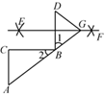
22.如图，AB∥CD，E 是直线 CD 上的一点，且 ∠BAE=30°， 是直线 CD 上的一动点，M是 AP 的中点，直线 MN⊥AP 且与 CD 交于点 N，设 ∠BAP=X°，∠MNE=Y°．
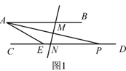
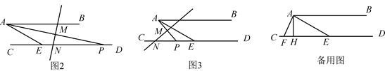
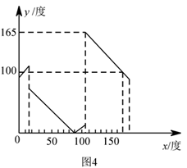
（1）在图2 中，当 x=12 时，∠MNE= 102 ；在图 3 中，当 x=50 时，∠MNE= 40 ；

（2）研究表明：y与x之间关系的图象如图4所示（ 不存在时，用空心点表示），请你根据图象直接估计当 y=100 时，x= 10,170 ；
（3）探究：当 x= 15,105 时，点 N 与点 E 重合；
（4）探究：当 x>105 时，求y与x之间的关系式．
）解：当x＞105时
∵AB∥CD，
∴∠APC=∠BAP=x，
∵∠APC+∠MNE+∠AMN=360°，∠AMN=90°，
∴∠APC+∠MNE=360°-90°=270°，
∴∠MNE=270°-∠APC=270°-∠BAP，
即y=270-x

